Фойе

Фойе, лестничные марши также являются развивающей средой Учреждения. В фойе первого этажа, на стенах лестничных маршей оформлены выставки детских рисунков и фотографий, галерея достижений ДОУ (грамоты). В коридорах оформлены информационные стенды для всех участников образовательного процесса: «Информация ДОУ», «Для Вас, родители», «Безопасность».., «Будьте здоровы!» и т.д.

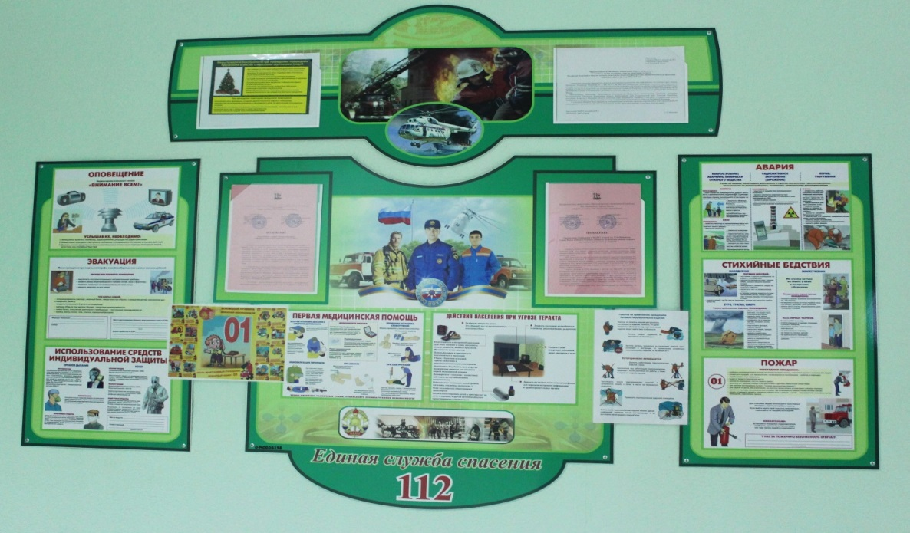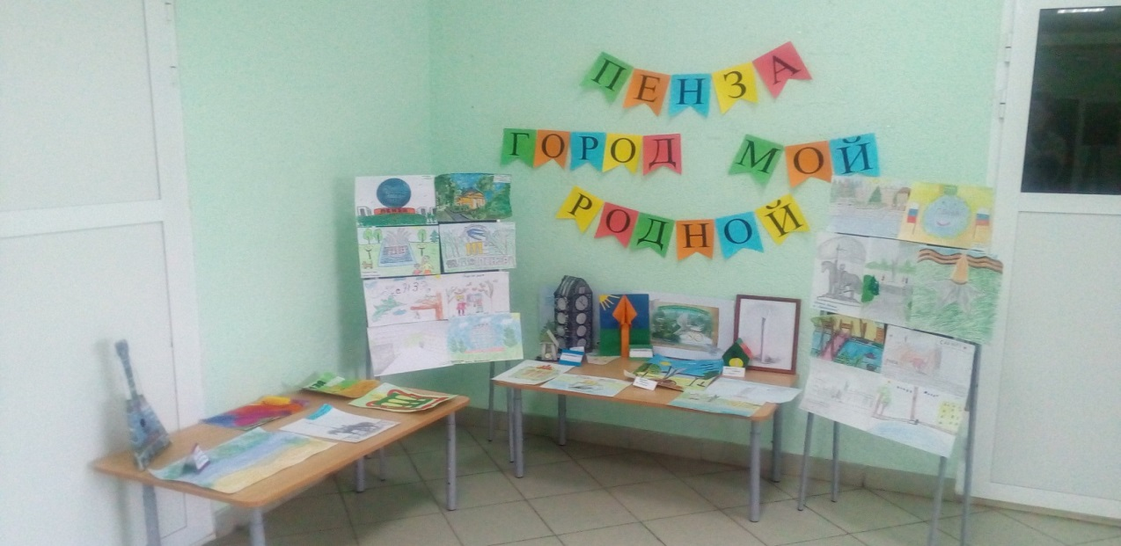
Таким образом, в Учреждении созданы достаточные условия для решения следующих задач: обеспечение воспитания, образования, оздоровления воспитанников; осуществление санитарно – гигиенических, профилактических и оздоровительных мероприятий и процедур; охрана жизни и здоровья воспитанников; осуществление необходимой коррекции отклонений в развитии речи; обеспечение интеллектуального, личностного и физического развития дошкольников; приобщение воспитанников к общечеловеческим ценностям; взаимодействие с семьёй для обеспечения полноценного развития дошкольника; забота об эмоциональном благополучии воспитанников; осуществление комплекса мер, направленных на укрепление здоровья воспитанников, физическое, интеллектуально – личностное, художественно – эстетическое развитие воспитанников.

